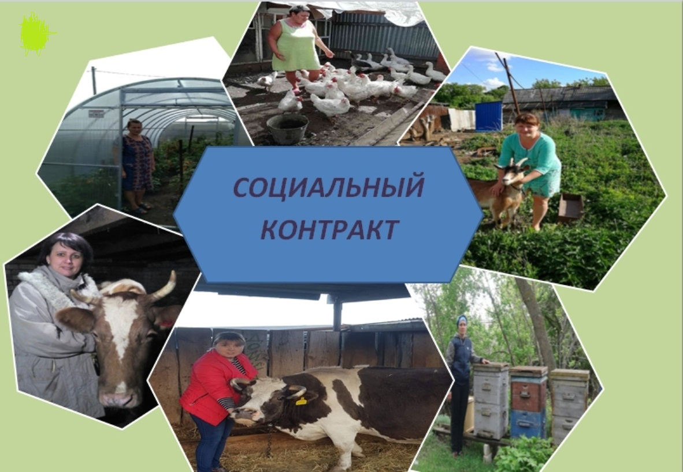
Если семья или одиноко проживающий гражданин являются малоимущими, можно обратиться с заявлением о заключении социального контракта на ведение личного подсобного хозяйства в отдел соцзащиты по месту жительства.
Обратите внимание!
Полученные деньги граждане вправе потратить на приобретение крупного рогатого скота, телят на откорм, семян, рассады, кормов для животных, пчелосемей, и прочее (перечень продукции утвержден ПП РФ от 25.07.2006 г. № 458).

Суммы выплат по соцконтракту на развитие личного подсобного хозяйства предусматриваются до 100 000 рублей. Кроме того, при необходимости соцконтрактами предусматриваются выплаты на обучение.

Основные условия социального контракта на ведение личного подсобного хозяйства предусматривают следующие обязанности гражданина:
- зарегистрироваться в качестве налогоплательщика налога на профессиональный доход (самозанятого);
- приобрести в период действия социального контракта необходимые для ведения личного подсобного хозяйства товары, а также продукцию, относимую к сельскохозяйственной продукции, утвержденную постановлением Правительства РФ от 25 июля 2006 г. N 458 "Об отнесении видов продукции к сельскохозяйственной продукции и к продукции первичной переработки, произведенной из сельскохозяйственного сырья собственного производства";
- осуществлять реализацию сельскохозяйственной продукции, произведенной и переработанной при ведении ЛПХ;
- ежемесячно представлять в орган социальной защиты населения документы, подтверждающие факт выполнения программы социальной адаптации (условий социального контракта);
- уведомить орган соцзащиты в течение 3 рабочих дней о досрочном прекращении выполнения мероприятий программы социальной адаптации и ведения личного подсобного хозяйства в период действия социального контракта;
- представлять по запросу органа соцзащиты информацию об условиях жизни в течение 12 месяцев со дня окончания срока действия социального контракта.
Конечная цель социального контракта на ведение личного подсобного хозяйства – это повышение денежных доходов семьи или одиноко проживающего гражданина по истечении срока действия социального контракта.

Более подробную информацию Вы сможете получить по телефонам: 8(83633) 9-88-24, 8(83633) 9-73-14 или обратившись в ГКУ РМЭ «Центр соцподдержки в Сернурском районе по адресу : п. Сернур, ул. Коммунистическая д.53 каб 3,4

